一、安全工作网简介
网址：http://sysaq.niglas.ac.cn
或从研究所官网首页最下端找到“安全工作网”链接进入。
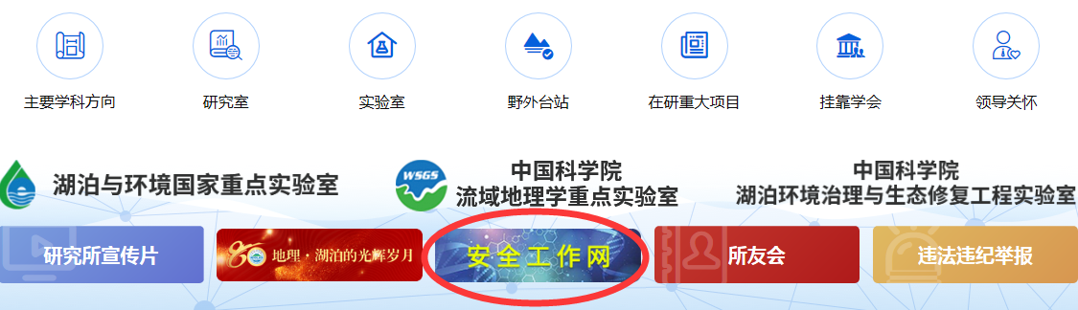

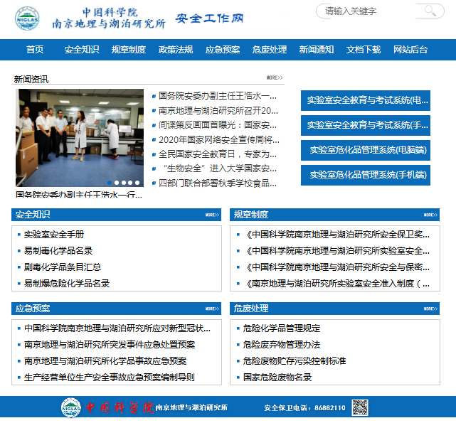

可以看到，首页上目前主要分为：安全知识、规章制度、政策法规、应急预案、危废处理、新闻通知、文档下载这几大模块
目前首页上主要展示的模块是安全知识、规章制度、应急预案及危废处置这四个模块，外加最上面滚动的新闻资讯模块。已经将相关法律法规、所里的规章制度、应急预案、基本安全知识等信息更新至对应模块，并且新闻资讯里也加入了近期相关的安全新闻。
文档下载处为安全工作网简介、管制试剂领用申请表与危废入库申请表。
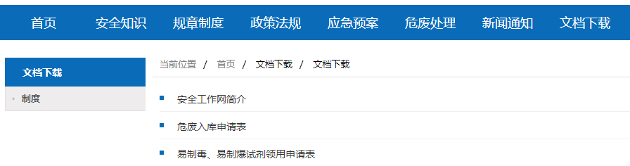
二、实验室安全教育与考试系统
接下来介绍下安全工作网附带的实验室安全教育与考试系统。
实验室安全教育与考试系统登陆有两种方式，分别是电脑端和手机端，先以电脑端为例，以用户端的视角看：
点击下方电脑端链接，输入用户名和密码。（用户名为本人中文名字，默认密码是123456，已经为大家创建好账号） 若有任何账户问题可随时联系行政资产处（沈健，86882110，shenjian@niglas.ac.cn）。
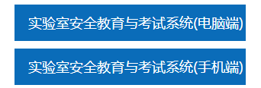
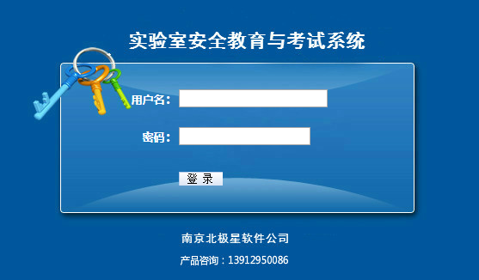
登陆系统后，可以看到如下页面，主要有“个人事务和成绩查询”两大菜单，具体内容如展开所示。大家可以在其中进行在线学习，参加模拟考试及正式考试等。
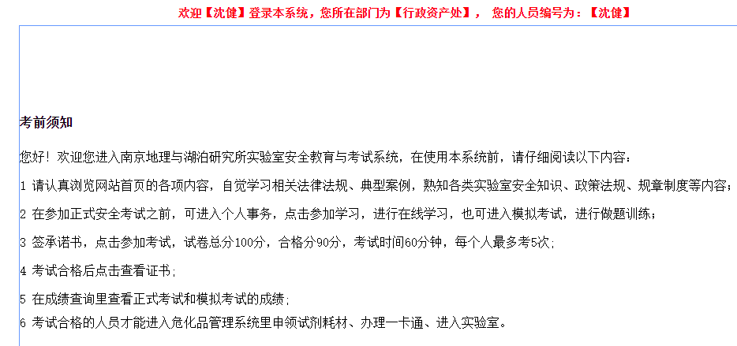
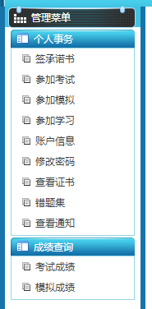

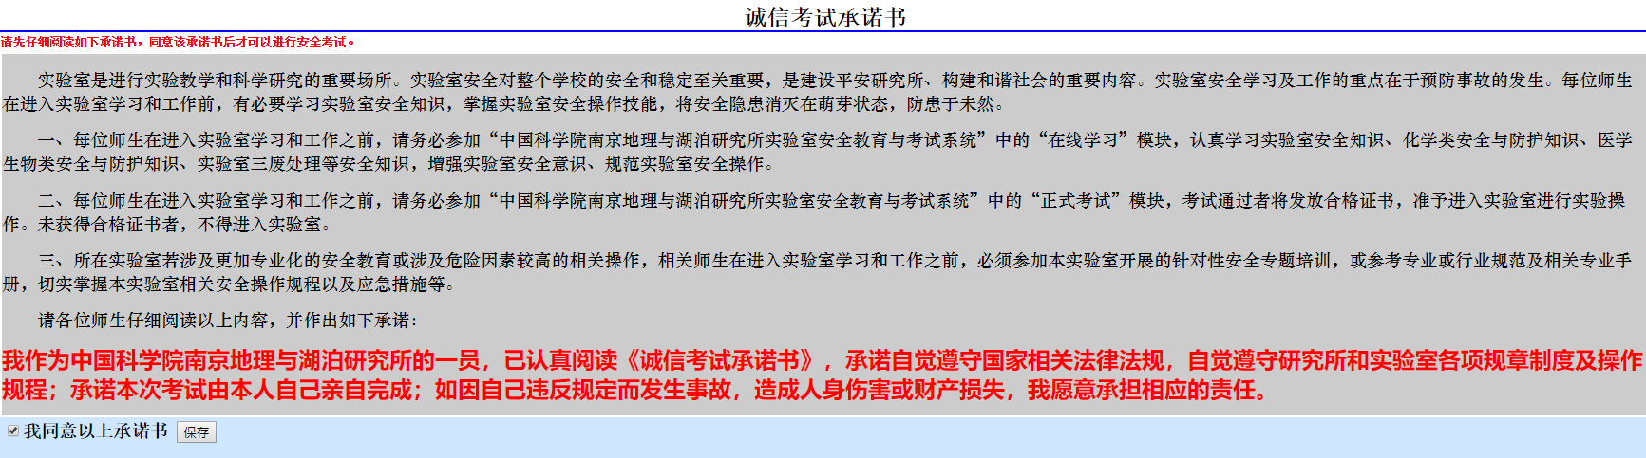
其中签承诺书为参加正式考试前的默认必须步骤。
在线学习的页面如下所示，可以选择题库类型，题库类型分别如下所示，还可选择题型，分别为判断、单选、多选题。
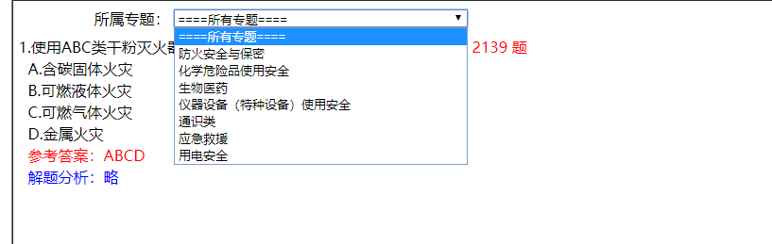
其余修改个人信息，修改密码模块，就不介绍了，比较基础。
接下来就是参加正式考试了，点击“参加考试”。
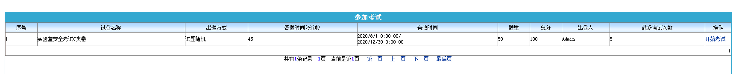
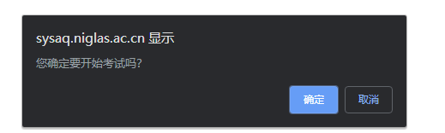
进入考试试卷后，可以看到目前设置50道试题，满分为100分，90分以上为合格。含判断、单选、多选，是从题库中随机抽取的试题。（都是可修改设定的）
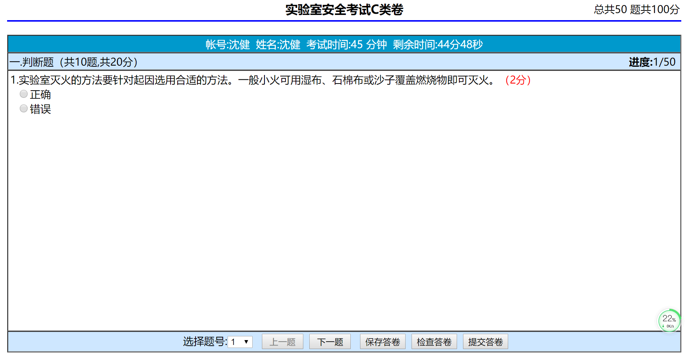
考试合格后（90分及以上），即可在左侧的菜单栏点击查看证书，进行下载和打印证书。如下所示，需凭考试合格证书至行政资产处申领实验操作许可标签。
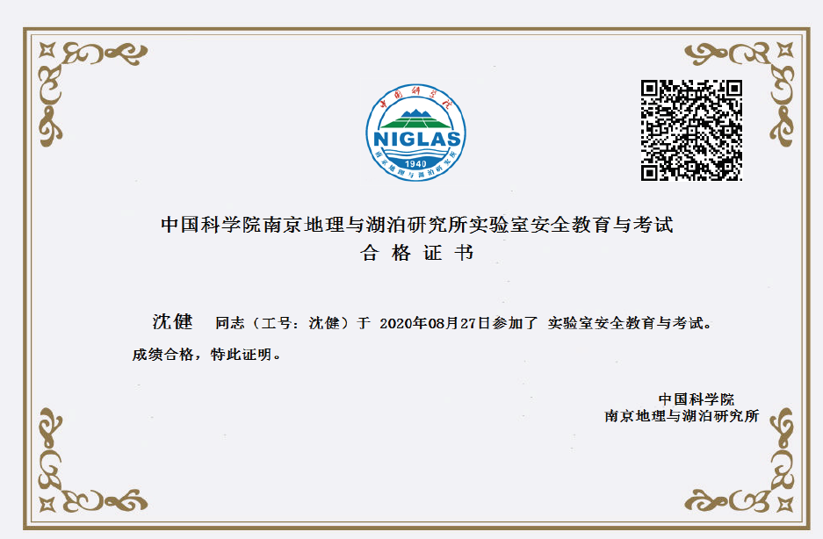

可以进入错题集查看做错的题目。
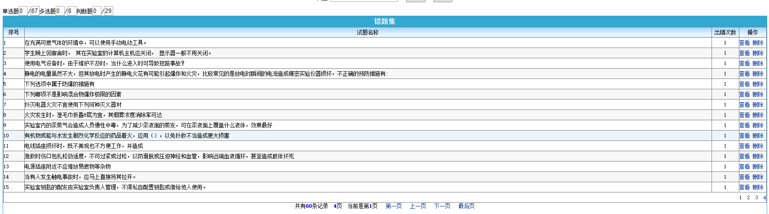
也可进入考试成绩模块，查看历次考试成绩。
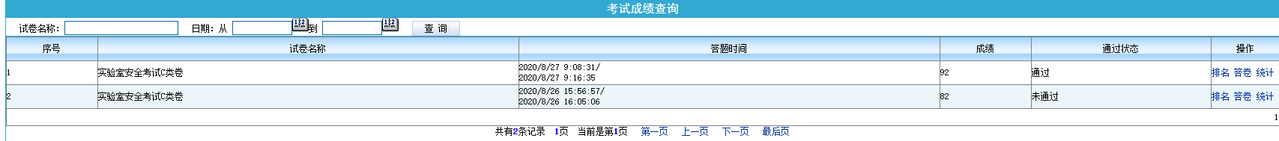

试卷管理功能：可以根据不同的部门、人群以及安全侧重点，选取不同的题库创建不同的考试试卷，可以对所有人的考试次数、时间及考试成绩进行查看。也可对参考者考试情况进行统计，统计出合格者名单、未合格者及缺考名单。

三、危化品管理系统
危化品管理系统的入口同样有电脑端和手机端两个。以电脑端为例。用户名和密码同上。
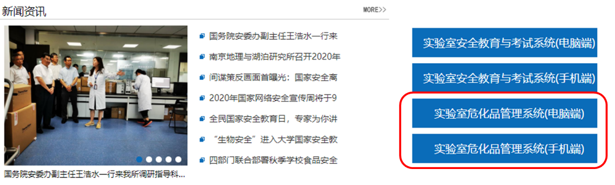
主要功能分为危化品领用申请与审批、危化品出入库及库存管理、空瓶回收管理。
试剂领用申请的流程：需求者在线提出申请，由对应的实验室安全员或实验室负责人进行审批，最后由行政资产处进行审核与危化品发放。所有的申请领用记录都可以查询到。（无纸化管理及便于统计）
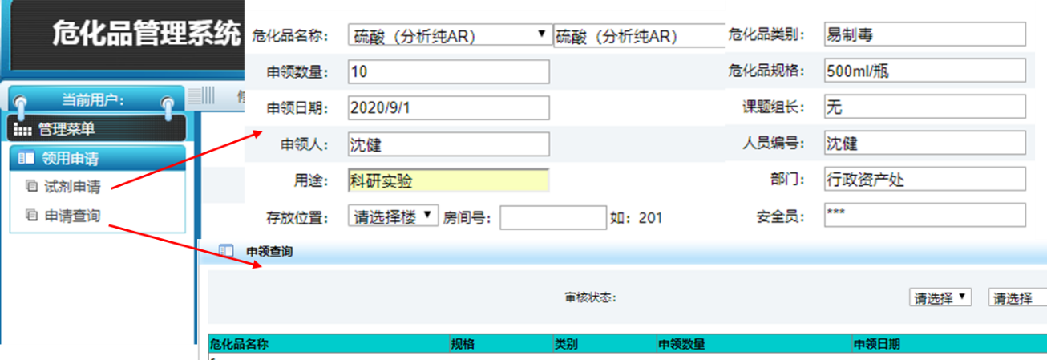
危化品管理系统会配备一个标签打印机，所有的危化品在入库前会先打印贴好标签扫码进行入库，同样领用出库时也会扫码出库。
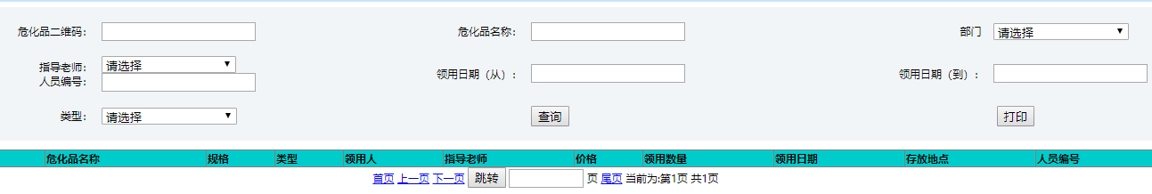
空瓶管理：相当于形成一个闭环回路，从危化品购买扫码入库后，到扫码出库发放至各实验室，再到最后的空瓶危废回收扫码入库，形成一个闭环管理。同时还可对各危化品设定一个库存峰值，比如规定某实验室最多存放10瓶盐酸，如果该实验室已经有10瓶盐酸，但是还未归还盐酸空瓶，则无法继续再领取盐酸。这样可以有效控制危化品在各实验室的存放量。

四、微信公众号
微信公众号搜索“地湖所安全卫士”，可以看到最下端分为安全管理、危化品、安全文化这三块。
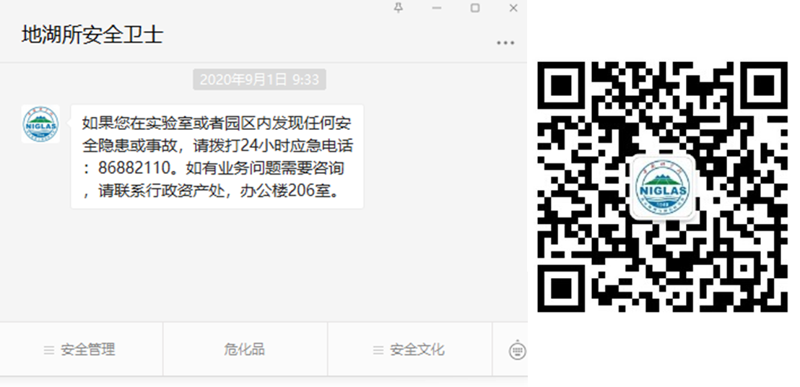
具体各项内容展开如下图所示：
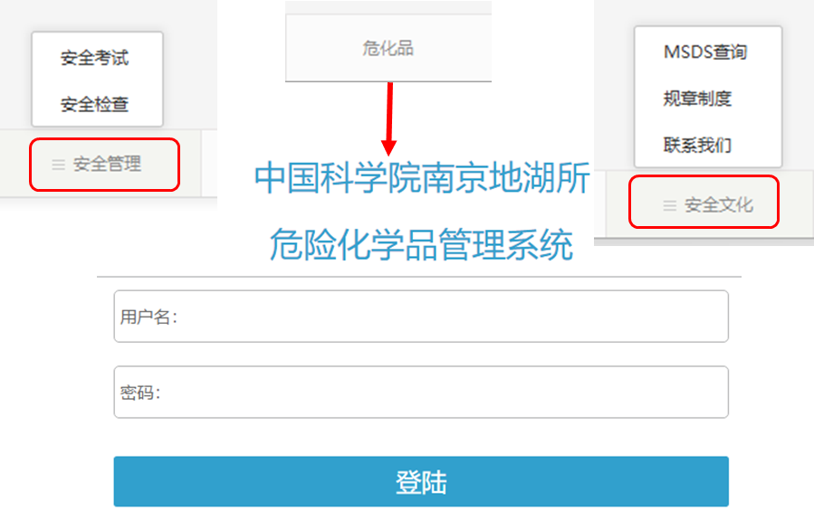

为便于师生查询化学品，我们加入了MSDS查询功能。
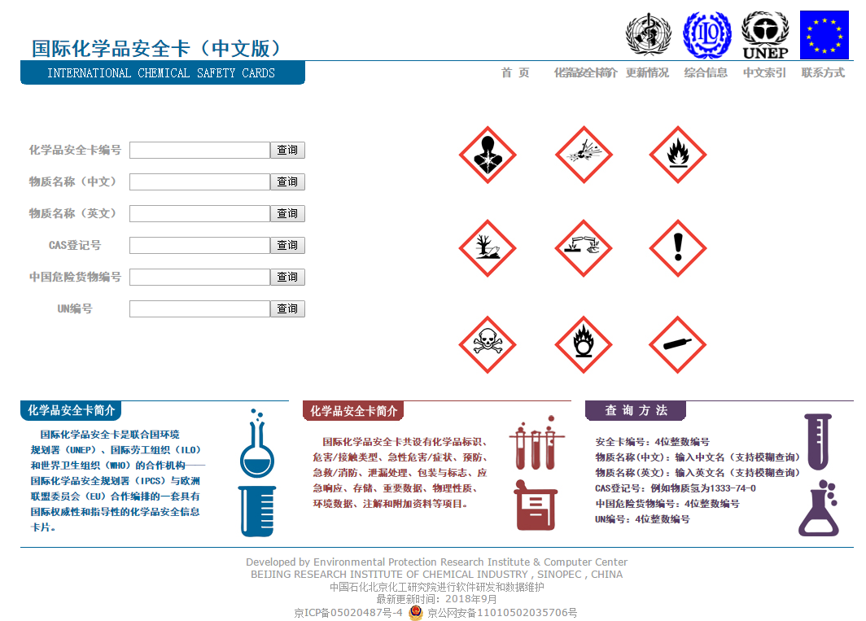
规章制度查询：
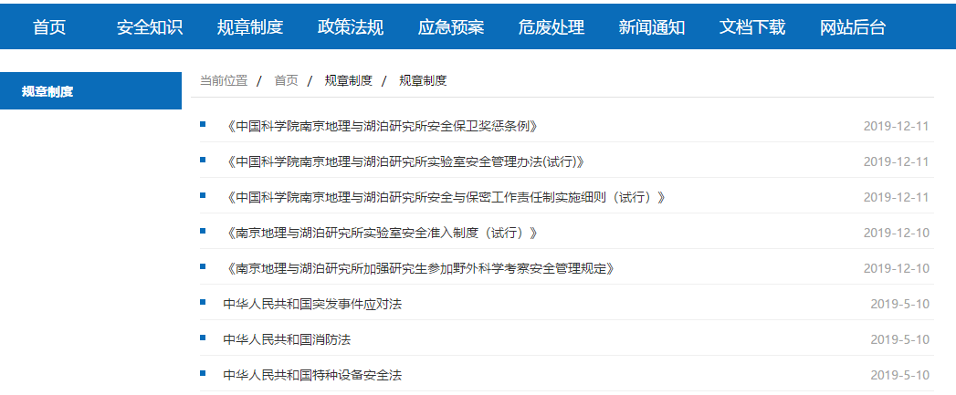
都是对应的网页版链接。

